Configuración Inicial del Portal de Padres
Esta guía es para ayudar a los padres a configurar su cuenta del portal y para enseñarles a lo que pueden tener acceso como padres. Para entrar al Libro de Calificaciones (Gradebook), ver costos, multas, resultados de exámenes, registrar a sus hijos, etc. ellos necesitarán configurar una cuenta en el Portal. En un solo lugar los padres pueden ver todo lo que necesitan en cuanto a la información sobre sus estudiantes.
Pasos para configurar su cuenta del Portal de Padres
- Vaya a https://portal.graniteschools.org
- Haga clic en “Gradebook / Parent Portal Registration”

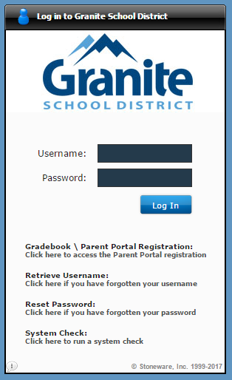

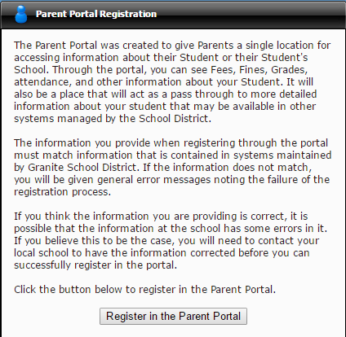
- Una vez que haya leído la información, haga clic en “Register in the Parent Portal”

- Complete la información necesaria en los campos marcados con un asterisco * (por favor, asegúrese de que pone su nombre como padre y no el nombre de su estudiante, en el lugar donde pide el nombre y apellido junto con su usuario y contraseña que eligió). Haga clic en “Create Account.”

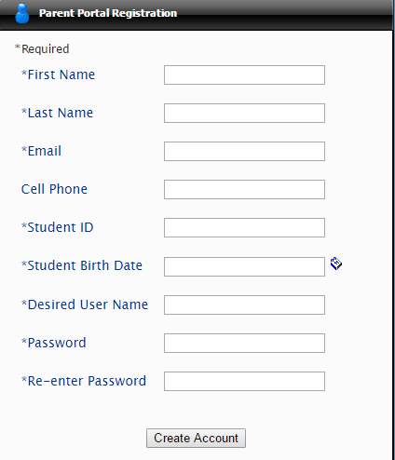

- Si la información es correcta y coincide con la información en Discovery, usted verá una pantalla que confirma que la información es correcta.

- Para activar la cuenta, vaya a su correo electrónico y haga clic en el link “Click Here to Activate Your Account.”

